ENCUESTA PARA LA IDENTIFICACIÓN DE PROBLEMAS ESPECÍFICOS EN LAS SALAS DE CÓMPUTO

Universidad Pedagógica Nacional

Oficina de Desarrollo y Planeación

Tabla de contenido

La encuesta realizada para la identificación de problemas en las salas de cómputo fue contestada por **18** personas.

# Facultad

En este apartado se muestran la facultad a la que pertenecen las personas que contestaron la encuesta para la identificación de problemas específicos en las salas de cómputo.

### Tabla

| **Facultad** | **Cantidad** |
| --- | --- |
| Facultad Bellas artes | 4 |
| Facultad Ciencia y tecnología | 9 |
| Facultad Educación Física | 2 |
| Facultad Humanidades | 1 |
| Subdirección de Biblioteca | 2 |
| **Total General** | **18** |

### Gráfica

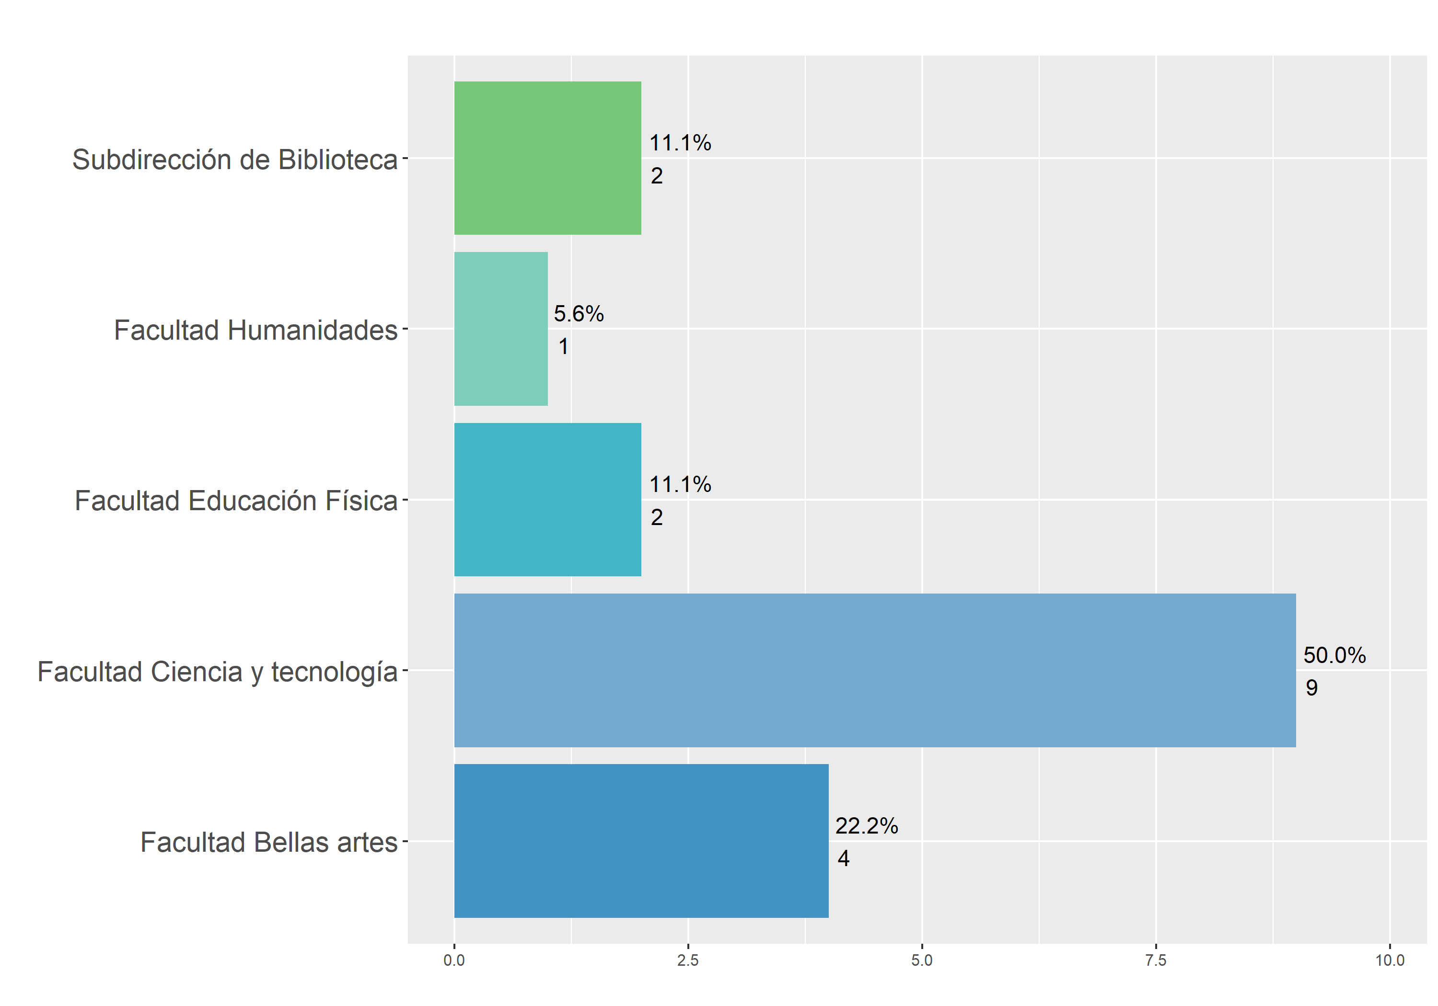

# Sede - Edificio

En este apartado se muestran los edificios y sus respectivas sedes en los cuales se identificaron problemas específicos en las salas de cómputo.

### Tabla

| **Sede** | **Edificio A** | **Edificio B** | **Edificio C** | **Edificio E** | **Total General** |
| --- | --- | --- | --- | --- | --- |
| Calle 72 | 3 | 8 | 3 | 1 | 15 |
| Nogal | 0 | 0 | 1 | 0 | 1 |
| **Total General** | **3** | **8** | **4** | **1** | **16** |

# Calificación y/o aporte por criterio de evaluación

En este apartado se muestran diferentes aspectos evaluados por los usuarios de salas de cómputo que contestaron la encuesta.

## ¿Cómo calificaría la ventilación en la sala de cómputo?

### Tabla

| **Calificación** | **Cantidad** |
| --- | --- |
| Excelente, siempre hay un flujo de aire fresco. | 1 |
| Buena, aunque en ocasiones se siente un poco de calor. | 4 |
| Deficiente, el aire se siente viciado y caliente. | 10 |
| Muy mala, la falta de ventilación es un problema constante. | 3 |
| **Total General** | **18** |

### Gráfica

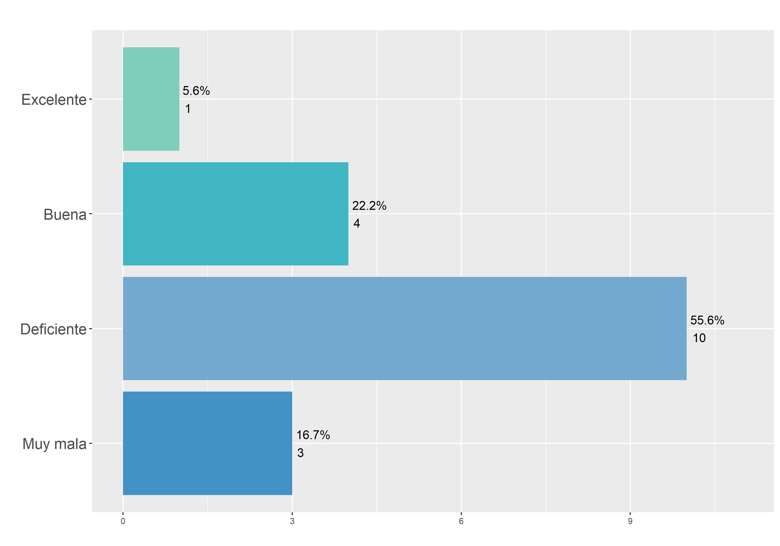

## ¿La sala de cómputo cuenta con aire acondicionado?

### Tabla

| **Calificación** | **Cantidad** |
| --- | --- |
| Sí, y funciona correctamente. | 2 |
| Sí, pero no es suficiente para mantener una temperatura adecuada. | 6 |
| No, pero se utilizan ventiladores o sistemas alternativos de enfriamiento. | 1 |
| No, y no se cuenta con ningún sistema de enfriamiento. | 9 |
| **Total General** | **18** |

### Gráfica

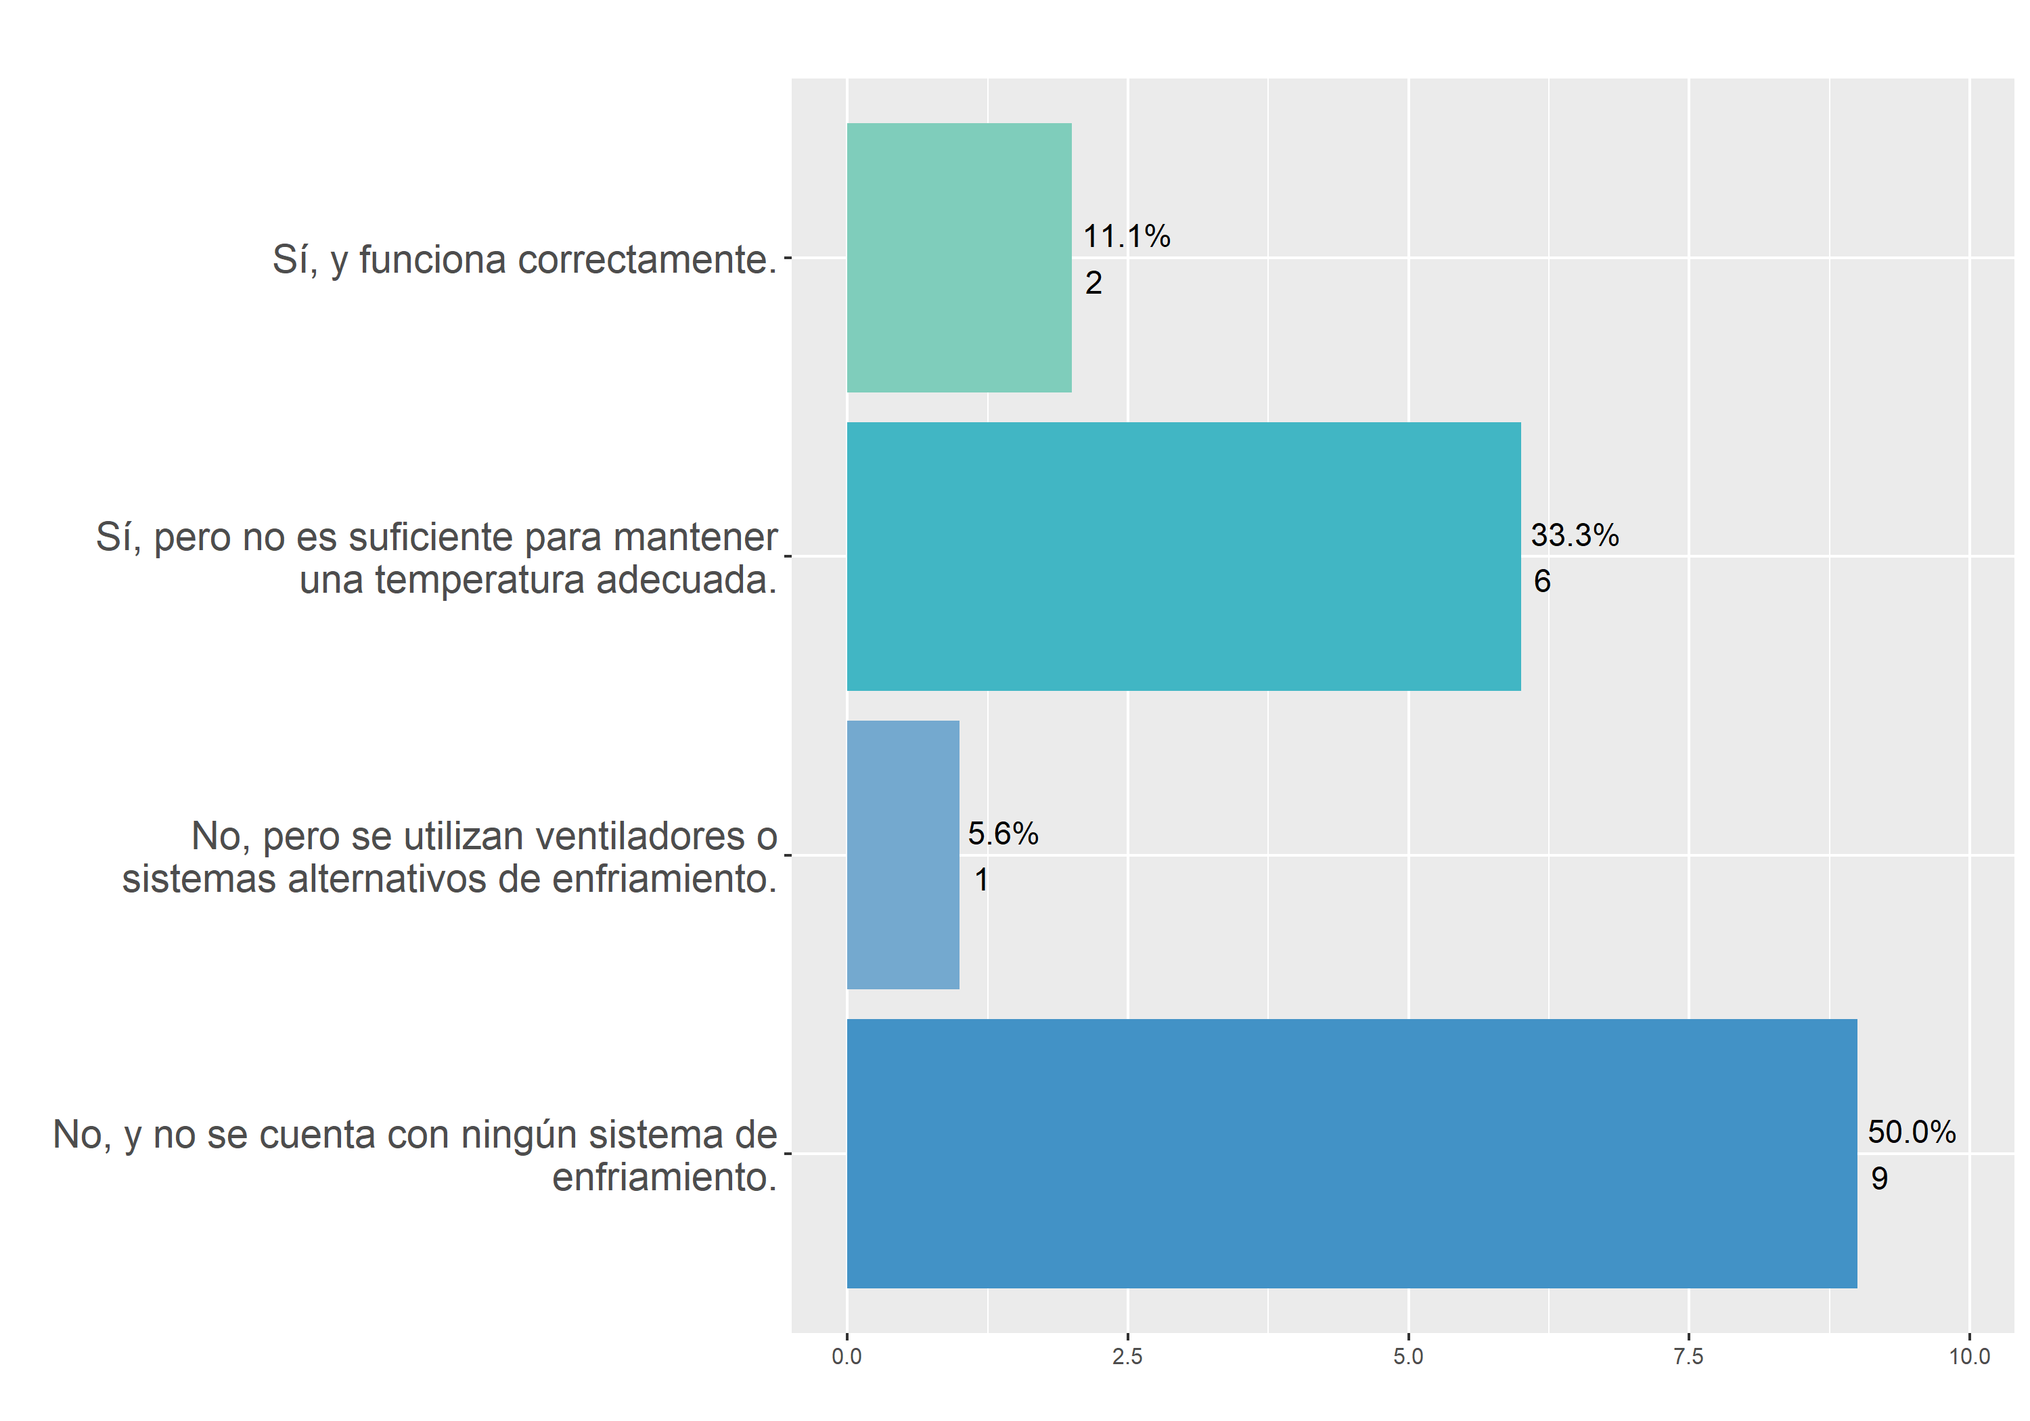

## ¿Cómo evaluaría la ilumnicación en la sala de cómputo?

### Tabla

| **Calificación** | **Cantidad** |
| --- | --- |
| Óptima, ni demasiado brillante ni demasiado oscura. | 12 |
| Aceptable, aunque hay algunas zonas con iluminación deficiente. | 4 |
| Inadecuada, hay demasiada luz o sombras que dificultan la visión. | 2 |
| **Total General** | **18** |

### Gráfica

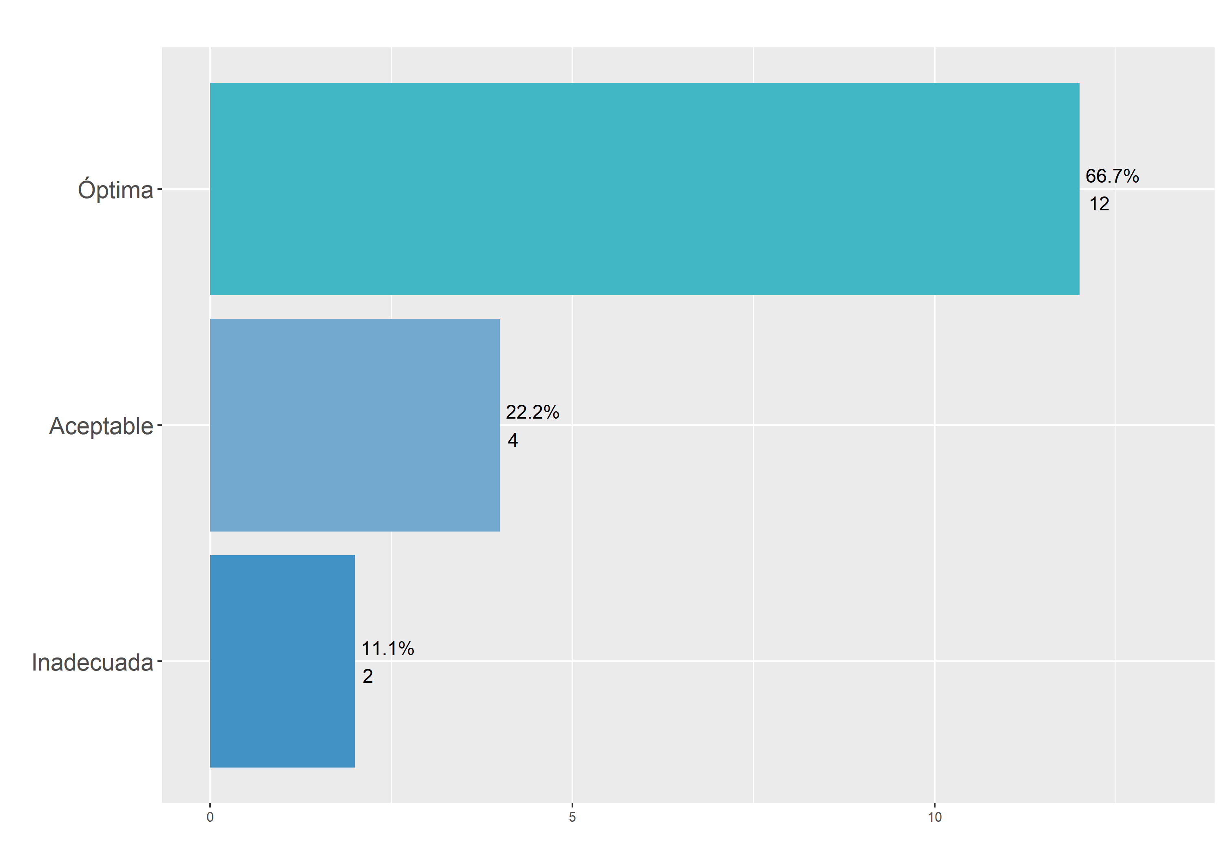

## ¿Cuál es su percepción sobre la infraestructura de la sala de cómputo?

### Tabla

| **Calificación** | **Cantidad** |
| --- | --- |
| Excelente, las instalaciones están en perfectas condiciones. | 2 |
| Buena, aunque hay algunas áreas que necesitan mantenimiento. | 13 |
| Deficiente, se observan daños estructurales y falta de mantenimiento. | 3 |
| **Total General** | **18** |

### Gráfica

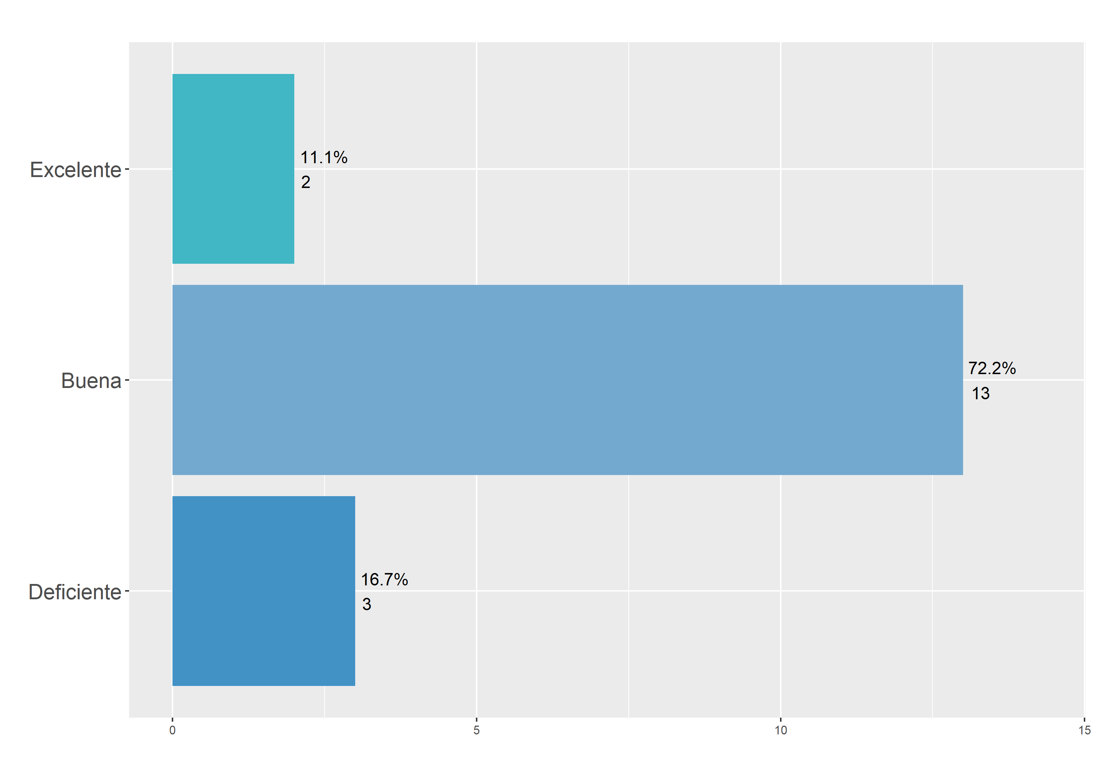

## ¿Cómo calificaría el estado de los equipos de cómputo en la sala?

### Tabla

| **Calificación** | **Cantidad** |
| --- | --- |
| Excelente, todos los equipos son nuevos y funcionan correctamente. | 5 |
| Bueno, aunque algunos equipos son algo antiguos. | 7 |
| Deficiente, hay varios equipos obsoletos y con fallas frecuentes. | 5 |
| Muy malo, la mayoría de los equipos están obsoletos y no funcionan adecuadamente. | 1 |
| **Total General** | **18** |

### Gráfica

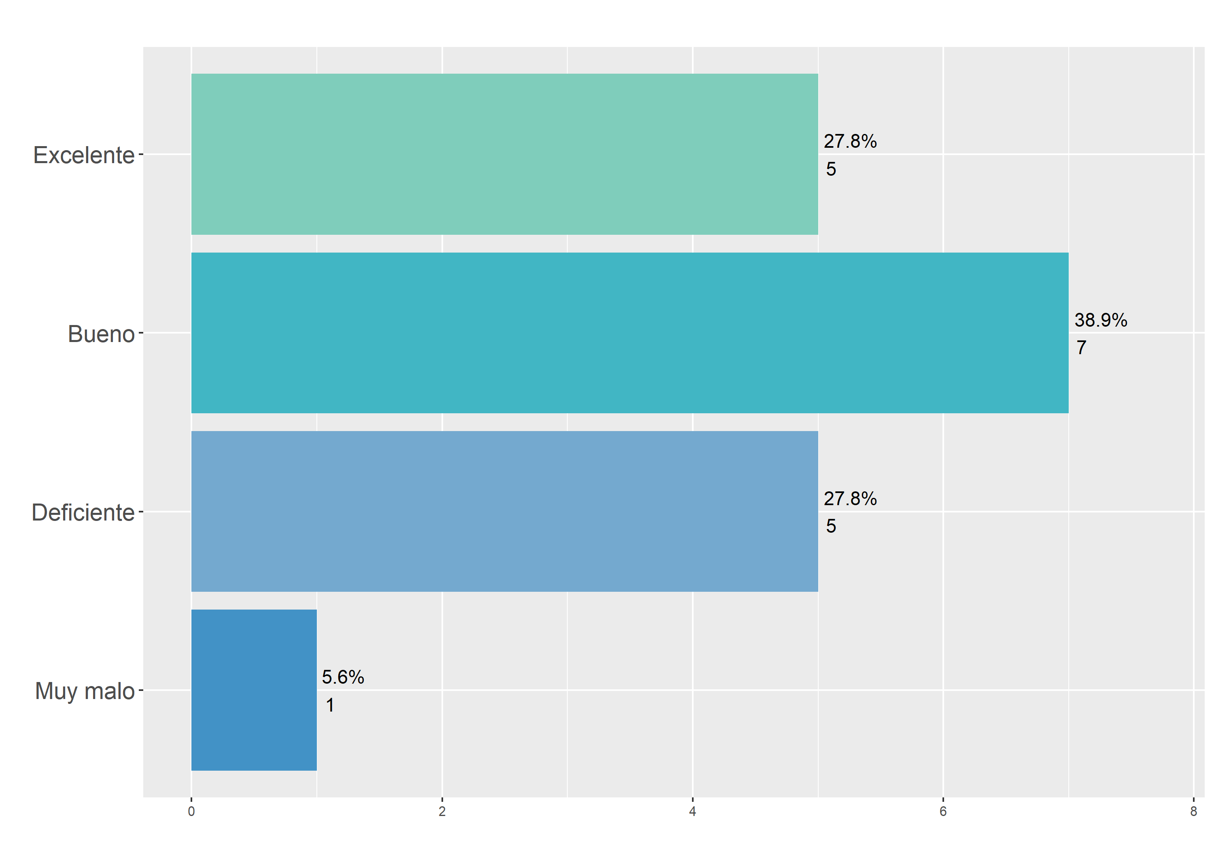

## ¿Qué opina sobre el mobiliario (sillas, mesas) en la sala de cómputo?

### Tabla

| **Calificación** | **Cantidad** |
| --- | --- |
| Excelente, todo el mobiliario es nuevo y ergonómico. | 2 |
| Bueno, aunque algunas sillas o mesas necesitan ser reemplazadas. | 12 |
| Deficiente, el mobiliario está deteriorado y no es cómodo. | 4 |
| **Total General** | **18** |

### Gráfica

